Mentor: Katjuša Škrbec

RAZSTAVO SMO PRIPRAVILI:

- JANEZ ATELŠEK: stanovalec CSIA in Ankarančan

- CSIA: Center za usposabljanje, delo in varstvo oseb z motnjami v duševnem razvoju
- Mentorica: Katjuša Škrbec




VABILO NA RAZSTAVO

30. 3. 2026
OB 10.00
Kje: MEDGERENACIJSKO SREDIŠČE ANKARAN, Ulica Rudija Mahniča 1, Ankaran
VABI VAS:

- JANEZ ATELŠEK
- CSIA

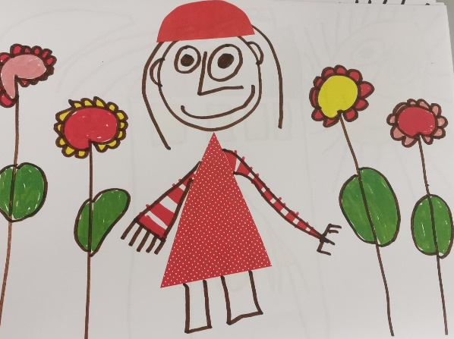

- JANEZ ATELŠEK
Šolo je obiskoval v CUDV Draga pri Igu, ko je bil zgrajen CSIA, pa se je vrnil na obalo. Z družino živi v Ankaranu. Kot dober učenec je v CSIA postal asistent v šoli, kjer pomaga pri vzgojno izobraževalnem delu. Vedno je rad ustvarjal, tako likovno kot dramsko. Družina ga ljubeče podpira.

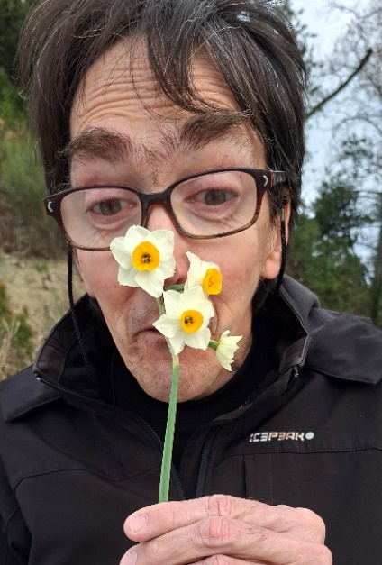

- CSIA
CSIA – CENTER SLOVENSKE ISTRE ANKARAN se nahaja na DEBELEM RTIČU in je enota CUDV DRAGA – centra za usposabljanje, delo in varstvo oseb z motnjami v duševnem razvoju. Center na obali je bil odprt leta 2019, da bi ljudje z motnjami lahko živeli bliže domu.
Pridite k nam na obisk in nas spoznajte!

